

Číslo: **9** **/2024**

Z obsahu:

Mezinárodní konference ASO – 12. září 2024

Podmínky nároku na předčasný starobní důchod

Překážky v práci na straně zaměstnance i zaměstnavatele

Vývoj spotřebitelských cen – inflace – srpen 2024

Informace Finanční správy ČR v souvislosti s povodněmi

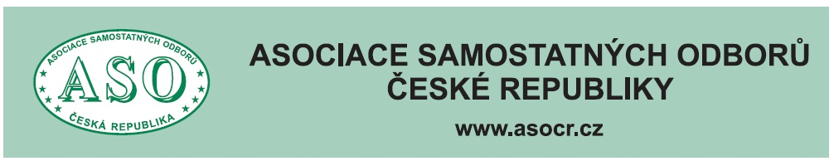

**O B S A H**

**Mezinárodní konference ASO – 12. září 2024 str. 3**

**Podmínky nároku na předčasný**

**starobní důchod str. 10**

**Překážky v práci na straně zaměstnance**

**i zaměstnavatele str. 12**

**Informace Finanční správy ČR v souvislosti**

**s povodněmi str. 15**

**Důchody nakonec vzrostou o trochu méně**

**než se původně předpokládalo. O kolik se zvýší? str. 18**

**Návrh pronajímatele na zvýšení nájemného**

**nesmí překročit srovnatelné obvyklé nájemné str. 23**

**Vývoj spotřebitelských cen – inflace –**

**srpen 2024 str. 28**

**Bez cizinců to nejde str. 32**

**Zpracovala: Ing. Naděžda Pikierská, CSc.**

**MEZINÁRODNÍ KONFERENCE**

**ASOCIACE SAMOSTATNÝCH ODBORŮ**

Tak jako každým rokem, a tentokrát již po deváté, se konala na závěr projektu Asociace samostatných odborů v rámci činnosti na podporu sociálního dialogu a kolektivního vyjednávání na centrální a podnikové úrovni v roce 2024 mezinárodní konference.

Mezinárodní konference pod názvem **„Rizika dopadů ekonomické krize na sociální smír z pohledu zaměstnanců“** se uskutečnila **12. září 2024** v Kongresovém sále Hotelu Olšanka na Praze 3, Žižkov.

V souladu s hlavním tématem konference, tak jak byl vyjádřen také v názvu, byl připraven program konference. Po jejím zahájení, které provedl předseda Asociace samostatných odborů a člen Evropského hospodářského a sociálního výboru Bohumír Dufek, následovaly prezentace odborných studií odborníků z ekonomické, právní, sociální a výzkumné sféry.

S prezentací odborné studie **„Efektivní zapojení odborových organizací v rámci kolektivního vyjednávání při eliminaci negativních dopadů ekonomické krize na sociální smír“** vystoupil **JUDr. Jaroslav Stránský, Ph.D.**

Odbornou studii **„Dopady klimatické změny na kvalitu práce“** odprezentoval její autor **Mgr. Marcel Navrátil** z TREXIMY spol. s r.o.

Následovala odborná studie nazvaná „**Rizika dopadů ekonomické krize na sociální smír a možnosti řešení v rámci kolektivního vyjednávání“**, přednesená **JUDr. Janem Horeckým, Ph.D.**

Prezentaci odborných studií završilo vystoupení **PhDr. Štěpánky Lehmann, Ph.D.** z Výzkumného ústavu práce a sociálních věcí, v.v.i. se studií věnované **„Významu kolektivního vyjednávání v oblasti mzdového vývoje a sjednávání podmínek pracovní doby“.**

Program doplnila vystoupení dvou hostů, a to **Ing Martina Pýchy,** předsedy Zemědělského svazu ČR, který se kromě podrobného rozboru současného stavu českého zemědělství zabýval také otázkami odměňování práce zemědělských pracovníků a uzavírání kolektivních smluv.

Druhým z vystupujících hostů byl **Josef Maurer**, vedoucí organizačního oddělení a manažer pro střední a východní Evropu ETF (Evropská federace pracovníků v dopravě).

Konference se také zúčastnila řada hostů ze zahraničí. Velmi významným a vítaným hostem byl **BRAGASON Kristjan**, generální tajemník EFFAT, Brusel. Z dalších zahraničních hostů, kteří do Česka na tyto mezinárodní konference přijíždějí opakovaně a rádi, můžeme uvést **HUBERA Tibora, Dr.**, předsedu MÉDOSZ (Odborový svaz pracovníků zemědělství) z Maďarska se svými třemi kolegy, **WYSOCKIEGO Grzegorze,** předsedu ZZPR (Odborový svaz pracovníků zemědělství) z Polska, **TELEKES Gábora**, člena předsednictva BDSZ (Odborový svaz pracovníků v hornictví, energetice a průmyslu) Maďarsko, **SULYOKNÉ KRUSPÁN Rozálii,** místopředsedkyni BDSZ z Maďarska, **Ing. ŽITŇÁKOVOU Janu**, předsedkyni OZPP (Odborový svaz pracovníků v zemědělství), Slovensko, se dvěma kolegyněmi, **Ing.** **BAČKÁDY** **Lukáše,** ZOVE (Odborový svaz pracovníků energetiky), Slovensko, se třemi kolegy. A již tradičními hosty byli také přátelé ze Slovenska **Ing. BALÁŽ František** (bývalý předseda OZPP) a **Mgr. URBAN Dušan** (bývalý člen předsednictva OZPP) ze Slovenska.

Tato mezinárodní konference, tak jak se již stalo tradicí, byla živě přenášena prostřednictvím ČTK portálu [www.odbory.info](http://www.odbory.info) a facebookové stránky ASO.

Na závěr je zapotřebí dodat, že všichni účastníci konference hodnotili její průběh, obsah i organizaci a zejména aktuálnost všech vystoupení, velmi vysoko.

Ing. Naděžda Pikierská, CSc.

Úvodní slovo **předsedy Asociace samostatných odborů Bohumíra Dufka**

na mezinárodní konferenci ASO – 12. září 2024

Kolegyně, kolegové, vážení hosté,

dovolte mi, abych Vás přivítal na již 9. konferenci Asociace samostatných odborů, která je jako vždy organizována s mezinárodní účastí.

Motto celé dnešní konference se ponese v duchu kolektivního vyjednávání v současném období, které je provázeno krizemi, které velice neblahým způsobem zasahují do života a životní úrovně jak našich členů, tak i ostatních zaměstnanců.

V tomto období je velice důležité, jak se budou ekonomicky chovat rodiny a jednotliví občané, protože mohou být velice zaskočeni některými finančními náklady, které mohou odčerpat značnou sumu z již tak nízkých mezd a platů za jejich práci.

Všechny negativní dopady jakékoliv ekonomické krize se projevují také na sociálním smíru.

Není možné všechny problémy s financováním státního rozpočtu neustále přenášet na občany a ještě k tomu zadlužovat státní pokladnu. Tato vláda pravděpodobně udělá dluh vyšší než bilion Kč, a přitom slibovala občanům, že se razantně vypořádá s dluhy státních rozpočtů.

Naši politici by si měli uvědomit, že 4 roky jsou tady od toho, aby sloužili občanům a ne proto, že jim ten stát patří.

Apelujeme na naše členy, aby k volbám přistupovali svědomitě a zodpovědně. Nezodpovědnost se tady nevyplácí, ale tvrdě trestá.

V minulých letech jsme řešili problém, jestli zvyšující se minimální mzda vede k nadměrnému propouštění zaměstnanců.

Čas ukázal, že tomu tak není.

V současnosti slyšíme, že musí být zvyšování minimální mzdy pomalé, aby neohrozila její výše podnikání.

V této souvislosti je příznivé, že § 111 zákoníku práce jednoznačně stanoví, že vláda každé dva roky stanovuje svým nařízením koeficienty k výpočtu minimální mzdy. A pokud dojde k podstatné změně vnitrostátních ekonomických podmínek, je možné výši koeficientu měnit před uplynutím stanoveného období.

Odpadají tím neustálé diskuse, hlavně našich podnikatelů, že nemají na zvyšování mezd.

Je velice žádoucí, aby byl přijat dokument, který povede ke stanovení opatření k postupnému zvyšování pokrytí zaměstnanců kolektivními smlouvami.

Evropský parlament a Rada EU přijali dne 19. října 2022 Směrnici o přiměřených minimálních mzdách v Evropské unii, ve které je také vyjádřena podpora kolektivnímu vyjednávání a většímu rozšíření pokrytí zaměstnanců kolektivními smlouvami.

Je to jasná deklarace podpory kolektivního vyjednávání, zejména pak v souvislosti s vyjednáváním o mzdách.

Všeobecná výdělková úroveň je v České republice stále nízká a výše minimální mzdy patří dlouhodobě k nejnižším v Evropské unii.

Změny pro roky 2025 a 2026 povedou ke zvýšení minimální mzdy, což posílí výši příjmů a přiblíží mzdovou úroveň v České republice ke mzdám, kterými jsou zaměstnanci odměňováni ve vyspělejších zemích a já věřím, že se tak rychleji přiblížíme k evropským standardům.

V minulosti bylo úplně jedno, jestli vládla pravice nebo levice, podbízeli jsme se levnou cenou práce, a co je velice smutné, že se na tom velkou měrou podílela i Sociální demokracie, která zneužívala svého postavení vůči zaměstnancům.

Naše dnešní konference a celý program vede k dosažení účinné podpory kolektivního vyjednávání jak v odborových organizacích, tak kolektivního vyjednávání vyššího stupně.

Kolegyně a kolegové, vážení hosté.

Předstihli jsme dobu. Zadali jsme v rámci tohoto projektu průzkum pod názvem „Rizika dopadů ekonomické krize na sociální smír z pohledu zaměstnanců“.

Průzkum tipuje místa a možnosti řešení.

Podle mne to bude jasný návod a důležitý krok, jak lépe porozumět vnímání dopadů na pracovní a sociální podmínky zaměstnanců.

Akční plán na podporu kolektivního vyjednávání, na kterém v současnosti pracují sociální partneři spolu s ministerstvem práce a sociálních věcí, musí reagovat na výstupy z tohoto průzkumu.

Chceme, aby v tomto plánu bylo jednoznačně určeno, že bude stanoven vyjednávací poplatek pro zaměstnance, kteří nejsou organizováni v odborech, a který bude vložen do fondu na podporu kolektivního vyjednávání jako forma solidárního poplatku. Není možné, abychom neustále tolerovali tyto černé pasažéry kolektivního vyjednávání.

Požadujeme jednoznačné termíny, ze kterých bude plynout povinnost rozšířit Kolektivní smlouvu vyššího stupně ministerstvem, a snížit kritérium počtu zaměstnanců u zaměstnavatelů, na které se Kolektivní smlouva vyššího stupně nevztahuje, z 10 na 3 tak, aby byla jednoznačně naplněna Směrnice Evropské unie.

Je čas na radikální změnu.

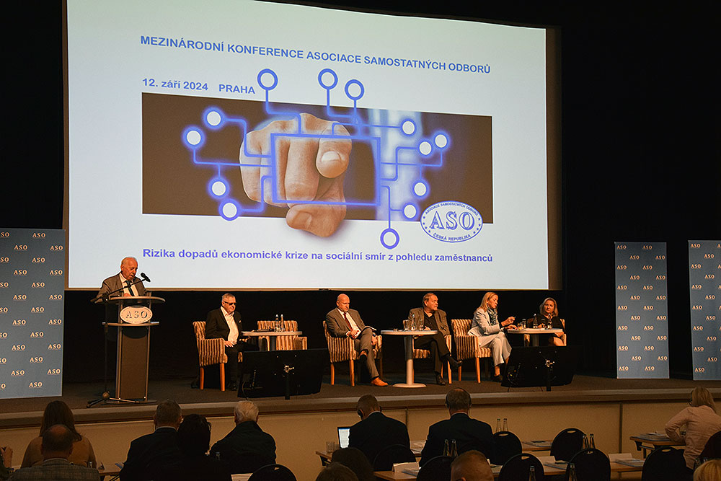

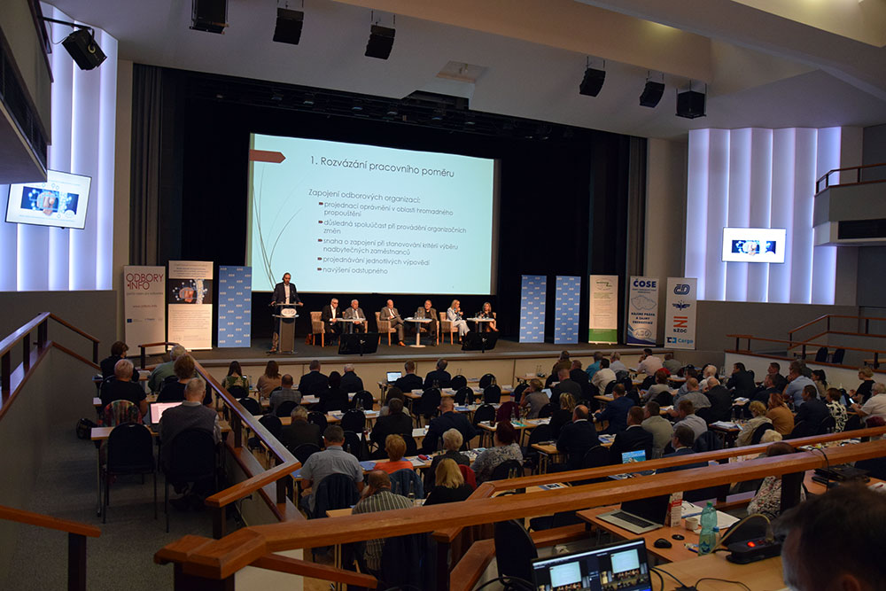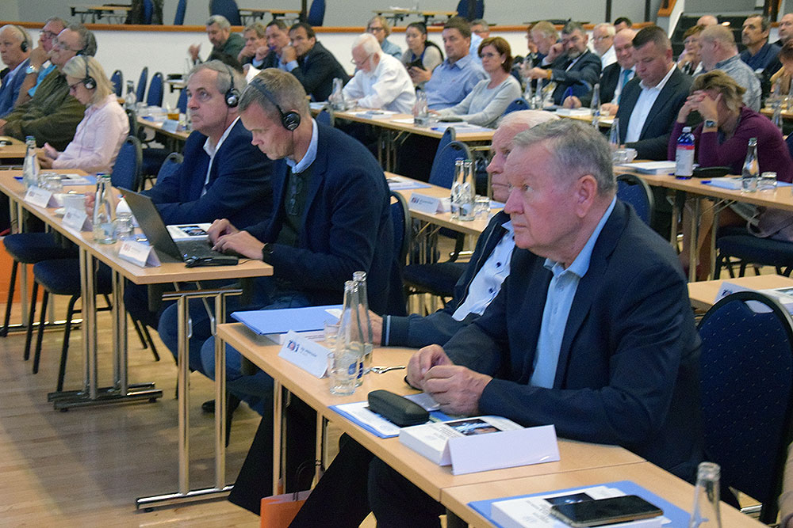

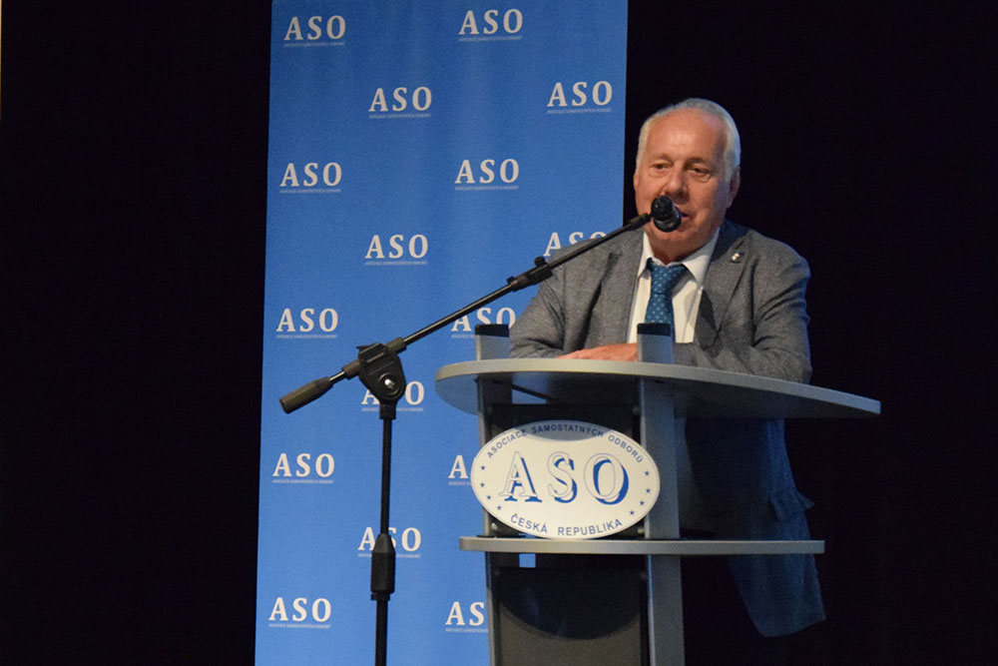

**PODMÍNKY NÁROKU NA PŘEDČASNÝ STAROBNÍ DŮCHOD**

**Podmínkou pro odchod do předčasného starobního důchodu od 1. října 2024 je získání alespoň 40 let doby důchodového pojištění.**

Od 1. října 2024 se upravuje pouze jedna podmínka pro odchod do předčasného starobního důchodu - nově bude pro tento typ důchodu třeba získat alespoň 40 let pojistných dob. Tyto doby zahrnují nejen výdělečnou činnost, ale i náhradní doby pojištění. V průměru mají důchodci, kteří odcházejí do předčasného starobního důchodu, 45 let důchodového pojištění.

Od 1. října 2024 platí pro nárok na předčasný starobní důchod podmínka získání alespoň 40 let doby pojištění, která zahrnuje doby důchodového pojištění (získané výdělečnou činností) a náhradní doby důchodového pojištění. To znamená, že pro nárok na předčasný starobní důchod budou hodnoceny také doby péče o dítě do 4 let nebo o osobu závislou na pomoci jiné osoby alespoň ve stupni II, základní vojenská služba či v určitém rozsahu též evidence na Úřadu práce ČR, doba studia na střední či vysoké škole a další. Všichni pojištěnci, kteří odcházejí do předčasného starobního důchodu, budou mít hodnocenu dobu studia po základní škole, ať na střední odborné škole, střední škole, nebo vysoké škole.

Ostatní podmínky pro předčasný starobní důchod zůstávají stejné: je možné do něj **odejít nejdříve 3 roky před dosažením důchodového věku pojištěnce,** při výpočtu bude trvale krácen o 1,5 % za každých 90 dnů dřívějšího odchodu do důchodu a navíc není procentní výměra tohoto důchodu až do dne dosažení důchodového věku pro řádný starobní důchod valorizována.

Je třeba si uvědomit, že **přiznání předčasného starobního důchodu je nevratné a jeho krácení je trvalé.**

Datum přiznání předčasného starobního důchodu lze stanovit nejdříve ode dne uplatnění žádosti o tento důchod (nikoliv zpětně). Uplatněním žádosti o předčasný starobní důchod je nejen den sepsání žádosti v listinné podobě na správě sociálního zabezpečení, ale též zahájení sepisování online žádosti o důchod prostřednictvím ePortálu ČSSZ či doručení tiskopisu „Uplatnění nároku na dávku důchodového pojištění“, pokud je následně do 90 dnů žádost o tento důchod sepsána či odeslána online. Předčasný starobní důchod tak lze přiznat nejdříve ode dne podání žádosti o tento důchod, resp. dne doručení tiskopisu „Uplatnění nároku na dávku důchodového pojištění“, a nelze o jeho přiznání žádat zpětně před toto datum, pouze nejvýše 4 měsíce dopředu.

P ř í k l a d :

*Pojištěnec uplatnil a doručil dne 24. 9. 2024 tiskopis „Uplatnění nároku na dávku důchodového pojištění“ a dne 6. 11. 2024 (tedy v zákonem stanovené 90denní lhůtě) se dostavil na okresní správu sociálního zabezpečení k sepsání žádosti o předčasný starobní důchod. V rámci volby data přiznání tohoto důchodu může stanovit datum nejdříve od 24. 9. 2024 (s ohledem na uplatněný tiskopis) a nejvýše v březnu 2025 (4 měsíce dopředu ode dne sepisování žádosti o důchod).*

Při odchodu do předčasného starobního důchodu se **předpokládá omezená možnost výdělečné činnosti.** Proto je možný pouze takový přivýdělek (příjem z výdělečné činnosti), který nezaloží účast na důchodovém pojištění (např. dohoda o provedení práce s max. zúčtovaným příjmem 10 000 Kč za měsíc nebo zaměstnání malého rozsahu s příjmem, který je nižší než rozhodný příjem 4 000 Kč za měsíc, tzn. příjem nepřesahující 3 999 Kč za měsíc). U OSVČ nesmí příjem z této činnosti (po odpočtu výdajů) přesáhnout zákonem stanovenou hranici, která v roce 2024 činí 8 794 Kč za každý měsíc výkonu samostatné výdělečné činnosti.

Poznámka: Podmínky nároku na „řádný starobní důchod“ se od 1. října 2024 nemění – vedle dosažení důchodového věku je potřeba i nadále získat alespoň 35 let pojištění.

Zdroj: Česká správa sociálního zabezpečení

**PŘEKÁŽKY V PRÁCI NA STRANĚ ZAMĚSTNANCE I ZAMĚSTNAVATELE**

**Státní úřad inspekce práce (SUIP) připravil v souvislosti s mimořádnou povodňovou situací stručné shrnutí zákonných úprav pracovněprávních vztahů zaměstnanců a zaměstnavatelů postižených povodněmi**

**Překážky v práci na straně zaměstnance**

V případě, že se zaměstnanec nemůže včas dostavit do zaměstnání, jedná se o překážku na straně zaměstnance, a jeho povinností je informovat zaměstnavatele o těchto překážkách a o předpokládané době jejich trvání.

Vzniklou překážku v práci je zaměstnanec povinen zaměstnavateli prokázat. Ke splnění dané povinnosti jsou právnické a fyzické osoby povinny poskytnout zaměstnanci potřebnou součinnost.

Samotné nařízení vlády č. 590/2006 Sb., kterým se stanoví okruh a rozsah jiných důležitých osobních překážek v práci uvádí, že pracovní volno bez náhrady mzdy nebo platu se poskytne na nezbytně nutnou dobu pro nepředvídané přerušení dopravního provozu, nebo zpoždění hromadných dopravních prostředků, nemohl-li zaměstnanec dosáhnout včas místa pracoviště jiným přiměřeným způsobem.

V tomto případě se zaměstnanec může se zaměstnavatelem domluvit, že si zmeškaný čas v zaměstnání nadpracuje, aby tak nepřišel o nárok na mzdu či plat.

Jedná-li se o těžce zdravotně postiženého zaměstnance, jemuž byla znemožněna cesta do zaměstnání z povětrnostních důvodů nehromadným dopravním prostředkem, jež používá, náleží mu pracovní volno s náhradou mzdy nebo platu na nezbytně nutnou dobu, nejvýše však na 1 den.

Pokud se jedná o takový rozsah volna, např. z důvodu odstraňování následků povodní na svém majetku, že není v silách zaměstnance si zmeškaný čas nahradit, jedná se o důležitou osobní překážku v práci dle ust. § 199 zákona č. 262/2006 Sb., zákoníku práce, ve znění pozdějších předpisů, kdy zaměstnavatel je povinen poskytnout zaměstnanci pracovní volno bez náhrady mzdy.

Jestliže zaměstnanec musí poskytnout osobní pomoc při živelních událostech (jeho majetek ohrožuje život či majetek jiných), nebo v obdobných mimořádných případech, jedná se o výkon občanské povinnosti, jež je brána jako překážka na straně zaměstnance z důvodu obecného zájmu. Opět v tomto případě musí zaměstnavatel zaměstnanci poskytnout pracovní volno v nezbytně nutném rozsahu, kdy nárok na náhradu mzdy či platu má pouze tehdy, stanoví-li takto zákoník práce, či vnitřní předpis zaměstnavatele.

Účastní-li se zásahu zaměstnanec, který je dobrovolným hasičem, zásahu, jedná se o jinou důležitou osobní překážku, a to na straně zaměstnance z důvodu obecného zájmu, kdy vykonává občanskou povinnost. Po nezbytně nutnou dobu má tento zaměstnanec nárok na pracovní volno, kdy mu ale nepřísluší náhrada mzdy či platu od zaměstnavatele. Zaměstnanec, jako člen sboru dobrovolných hasičů má, dle zákona č. 133/1985 Sb. České národní rady o požární ochraně, ve znění pozdějších předpisů, ust. § 29, nárok na odměnu od obce v samostatné působnosti.

**Překážky v práci na straně zaměstnavatele**

V případě, že zaměstnanec nemůže konat práci z důvodu nepříznivých povětrnostních podmínek či živelné události a nepřevede ho zaměstnavatel na jinou, pro něj vhodnou práci, přísluší mu náhrada mzdy nebo platu ve výši nejméně 60 % průměrného výdělku.

Pokud např. záplavy způsobí poruchu na strojním zařízení, v dodávce surovin nebo pohonné síly, či provozními příčinami, jedná se o prostoj, a pokud nebyl zaměstnanec převeden na jinou práci, přísluší mu náhrada mzdy nebo platu ve výši nejméně 80 % průměrného výdělku.

**Dovolená**

Zaměstnanec také může zaměstnavatele požádat o čerpání dovolené, kterou sice určuje zaměstnavatel, kdy ale musí přihlížet ke svým provozním důvodům, ale také k oprávněným zájmům zaměstnance. Určenou dobu čerpání je zaměstnavatel povinen oznámit alespoň 14 dnů předem, pokud se se zaměstnancem nedohodne na kratší době.

**„Neplacené volno“**

Tento pojem není v zákoníku práce ukotven a jedná se o zažité užívání tohoto pojmu, které je chápáno jako opak placeného volna, tedy volna s náhradou mzdy. Správný pojem je pracovní volno bez náhrady mzdy, které může zaměstnavatel poskytnout zaměstnanci na jeho žádost, nikoliv z vlastní iniciativy. Není ale povinností zaměstnavatele dané pracovní volno bez náhrady mzdy zaměstnanci poskytnout, avšak v souvislosti s povodňovou situací jeho poskytnutí lze chápat jako vstřícný a pochopitelný krok zaměstnavatele.

**Dohody a home office**

Je potřeba zdůraznit, že vše výše uvedené se vztahuje i na „dohodáře“. Na právní vztah založený dohodou o provedení práce nebo dohodou o pracovní činnosti se vztahují ustanovení o pracovním poměru, to však ale neplatí například v případě převedení na jinou práci a přeložení, dočasného přidělení a jiné.

Zaměstnanci pracujícímu na základě dohody o provedení práce nebo dohody o pracovní činnosti nepřísluší náhrada odměny z dohody po dobu trvání jiných důležitých osobních překážek v práci podle § 199, není-li dohodnuto nebo vnitřním předpisem stanoveno jinak.

Co se týče home office, dohodne-li se zaměstnanec se zaměstnavatelem, že pro něj bude konat práci na dálku v pracovní době, kterou si za sjednaných podmínek sám rozvrhuje, platí, že se úprava rozvržení pracovní doby, prostojů ani přerušení práce způsobené nepříznivými povětrnostními vlivy nepoužije.

To znamená, že zaměstnanec pracující na home office v případě překážky na straně zaměstnavatele nemá nárok na náhradu mzdy nebo platu. Povodní postižený zaměstnavatel není povinen hradit těmto zaměstnancům náhradu mzdy nebo platu za překážku v práci na jeho straně, jestliže došlo k zamezení v dodávce surovin nebo pohonné síly, jiné provozní příčině či pro zatopené zaměstnavatele v důsledku živelné události.

Při jiných důležitých osobních překážkách v práci zaměstnanci nepřísluší náhrada mzdy nebo platu, nestanoví-li prováděcí právní předpis podle § 199 odst. 2 jinak.

Zdroj: Státní úřad inspekce práce

**INFORMACE FINANČNÍ SPRÁVY ČR**

**V SOUVISLOSTI S POVODNĚMI**

**V souvislosti s povodněmi a záplavami vydala Finanční správa ČR následující sdělení:**

Pracovníci finančních úřadů budou k dispozici pro případné konzultace. Správci daně budou postupovat maximálně vstřícně a ve vzájemné součinnosti s fyzickými a právnickými osobami, které povodně či záplavy postihly.

V případě hrozícího prodlení s placením daní a záloh na daň je možné podat žádost správci daně o posečkání s úhradou daně nebo o její zaplacení ve splátkách. Tuto žádost lze podati zpětně. K žádosti lze využít webovou aplikaci Finanční správy „Žádost o povolení posečkání“ (financnisprava.cz).

Správce daně může zálohy na daň na žádost stanovit jinak, popřípadě zcela od nich upustit. K žádosti lze využít webovou aplikaci Finanční správy „Žádost o stanovení záloh jinak“ (financnisprava.cz) - § 174 odst. 5 Daňového řádu.

V případech nutnosti lze u některých přiznání prodloužit lhůtu k podání daňového přiznání. Správce daně na žádost poplatníka zohlední důsledky živelní pohromy. K podání žádosti lze využít webovou aplikaci Portál MOJE daně (mfcr.cz).

Je možné požádat o prominutí příslušenství daně, tj. úroků z prodlení, úroků z posečkané částky a pokuty za opožděné tvrzení daně. Příjemci dotací mohou požádat o prominutí odvodu a penále.

Povodněmi či záplavami postižené fyzické a právnické osoby jsou osvobozeny od správních poplatků souvisejících s úkony v daňovém řízení.

O dary poskytnuté na účely vymezené zákonem, které zahrnují, mimo jiné, též účely ekologické, zdravotnické, humanitární a charitativní, na ochranu zvířat či jejich zdraví, lze snížit základ daně z příjmů fyzických i právnických osob. Připomínáme, že bude možné odečíst dary až do výše 30 % základu daně.

Finanční a jiné dary přijaté v souvislosti s živelní pohromou jsou osvobozeny od daně z příjmů fyzických i právnických osob. To platí nejen pro dary přijaté z veřejných sbírek, ale i přímo od fyzických a právnických osob nebo například prostřednictvím zaměstnavatele. - § 4a písm. k) a § 19b odst. 2 písm. c) zákona o daních z příjmů.

Obce a města postižené živelní pohromou mohou dle § 17a zákona o dani z nemovitých věcí vydáním obecně závazné vyhlášky (plošné osvobození) nebo opatření obecné povahy (osvobození konkrétních nemovitých věcí) osvobodit od daně z nemovitých věcí pozemky, zdanitelné stavby a zdanitelné jednotky dotčené živelní pohromou, nacházející se na jejich území. Pozemky, zdanitelné stavby a zdanitelné jednotky lze osvobodit (nebo částečně osvobodit) nejdéle na dobu 5 let. Obecně závaznou vyhlášku nebo opatření obecné povahy postačí vydat tak, aby nabylo účinnosti do 31. března 2025.

**Řešení následků povodní v oblasti DPH**

Plátci DPH i Identifikované osoby jsou povinni podat daňové přiznání k DPH, případně i souhrnné hlášení (plátci DPH i kontrolní hlášení) za období srpna 2024 do 25. 9. 2024. Zákon o DPH neumožňuje odložení jejich podání. Plátce DPH i identifikovaná osoba nicméně mohou požádat o prominutí sankcí za pozdě podané daňové přiznání k DPH nebo souhrnné hlášení.

Pokud by byla správcem daně uložena pokuta za pozdní podání kontrolního hlášení v souladu s § 101h zákona o DPH (lze uložit pokuty ve výši 1000 Kč, 10 000 Kč, 30 000 Kč a 50 000 Kč), s výjimkou pokuty ve výši 1 000 Kč může plátce DPH požádat správce daně o její prominutí - § 101k zákona o DPH. Podle aktuálních informací využije ministr financí své pravomoci a pokuty za pozdní podání kontrolního hlášení ve výši 1 000 Kč plátcům zasaženým živelní pohromou promine - § 260 Daňového řádu.

Poskytnutí peněžních darů plátcem DPH, a to jak v hotovosti, tak bezhotovostně, není předmětem daně z přidané hodnoty. V daňovém přiznání k DPH se neuvádí.

**Poskytnutí hmotných darů**

Pokud plátce DPH nenakoupil zboží pro svou ekonomickou činnost, ale za účelem jeho darování, nemá nárok na odpočet daně. Následné bezúplatné přenechání hmotného daru není v tomto případě předmětem daně z přidané hodnoty, v daňovém přiznání k DPH se tedy neuvádí.

Pokud plátce DPH nakoupil zboží pro svou ekonomickou činnost, uplatnil nárok na odpočet daně, pak při poskytnutí tohoto zboží jako hmotného daru pro osoby zasažené povodní, je plátce DPH povinen uplatnit u tohoto dodání zboží daň na výstupu.

**Poskytnutí služeb**

Pokud by plátce DPH zejména poskytoval služby bez úplaty a uplatnil u přímo souvisejících přijatých plnění odpočet daně, pak by se jednalo o poskytnutí služby bez úplaty pro jiné účely než souvisejících s uskutečňováním jeho ekonomických činností. Plátce DPH by byl povinen uplatnit u tohoto poskytnutí služby daň na výstupu.

Výše uvedené dodání zboží či poskytnutí služby se vykazuje na řádku 1 nebo 2 daňového přiznání k DPH, nárok na odpočet daně na řádcích 40 nebo 41.

Zdroj: Finanční správa ČR

**DŮCHODY NAKONEC VZROSTOU O TROCHU MÉNĚ NEŽ SE PŮVODNĚ PŘEDPOKLÁDALO. O KOLIK SE ZVÝŠÍ?**

**Schválená verze vládního nařízení, kterou ovlivnily aktuální statistiky, nakonec přinese nepatrně jinou podobu lednové valorizace důchodů.**

Výše důchodů se v příštím roce změní. Vyplývá to z návrhu nařízení vlády, o kterém již média informovala. Po připomínkování však vláda pracovala s novou verzí návrhu (kterou následně schválila), která reflektovala i aktuální údaje od Českého statistického úřadu. Vládou schválená verze počítá s jinou výší lednové valorizace důchodů i redukčních hranic, pro stanovení výpočtového základu. V článku jsou proto uvedena finální čísla, která se už měnit nemají.

**Zvýšení důchodů v roce 2025**

Připomeneme, že důchod se skládá ze základní a procentní výměry. Základní výměra je pro všechny důchody stejná a letos činí 4400 Kč měsíčně. Procentní výměra představuje zásluhovou složku penze a zjednodušeně řečeno závisí na tom, jak dlouho jste pracovali a jaké jste měli příjmy (ze kterých se odvádělo důchodové pojištění).

Všechny druhy důchodů, tedy starobní, invalidní i pozůstalostní, které budou přiznané před 1. lednem 2025, se navýší (při schválení zmíněného nařízení v současném znění) začátkem roku tak, že:

* základní výměra důchodu vzroste o **260 Kč** měsíčně,
* procentní výměra důchodu vzroste o **0,6 %.**

V roce 2025 by tak základní výměra měla být ve výši 4660 Kč měsíčně. Nakonec se zvýší o 30 Kč méně, než s čím počítala původní verze. Procentní výměra, zásluhová část důchodu, vzroste naopak o trochu více (původně 0,4 %).

Valorizovat se bude i **výchovné**, a to o **0,6 %**, takže se původní pětistovka za každé vychované dítě navýší pro příští rok na **503 Kč.**

Protože se v nařízení změnil i přepočítací koeficient vstupující do výpočtu odhadované průměrné mzdy pro příští rok, došlo také ke změně redukčních hranic používaných pro stanovení výpočtového základu platných pro rok 2025:

* první redukční hranice (44 % průměrné mzdy) pro stanovení výpočtového základu činí 20 486 Kč,
* druhá redukční hranice (4násobek průměrné mzdy) pro stanovení výpočtového základu činí 186 228 Kč.

**V lednu dosáhne průměrný starobní důchod výše 21 080 Kč.** Za posledních pět let jde tedy o nárůst o 6652 korun, vysvětlil ministr práce a sociálních věcí Marian Jurečka.

Vláda zároveň schválila zvýšení zvláštního příspěvku k důchodu pro účastníky národního boje za osvobození v letech 1939 až 1945. Vzhledem k 6% nárůstu cen od posledního zvýšení bude tento příspěvek od 1. ledna 2025 zvýšen o 6 % na 2985 Kč, jde-li o přímé účastníky národního boje za osvobození a některé soudně nebo mimosoudně rehabilitované osoby, a 1493 Kč měsíčně, jde-li o poživatele vdovského nebo vdoveckého důchodu po těchto osobách, doplnil dále ministr Jurečka.

**Jak si spočítat o kolik vzroste důchod právě vám?**

Na konkrétním příkladu si ukážeme, jak si můžete vypočítat zvýšení vašeho důchodu.

Předpokládejme, že jako důchodce letos pobíráte měsíčně penzi ve výši 14 000 Kč. Pokud je letošní základní výměra ve výši 4400 Kč, musí ta procentuální odpovídat 9600 Kč.

Jestliže procentuální výměra vzroste o 0,6 %, bude po valorizaci činit 9600 Kč x 0,6 % = 9657,6 Kč. Částka zvýšení se vždy zaokrouhluje na celé koruny směrem nahoru, upravíme tedy na 9658 Kč.

Zároveň víme, že základní výměra se příští rok zvýší na 4660 Kč

Měsíční důchod se tedy od lednové výplaty zvýší ze 14 000 Kč na 14 318 Kč.

**O kolik zvýší důchody lednová valorizace**

**Důchod v roce 2024 Nová výše důchodu v roce 2025**

10 000 Kč 10 294 Kč

12 000 Kč 12 306 Kč

14 000 Kč 14 318 Kč

16 000 Kč 16 330 Kč

18 000 Kč 18 342 Kč

20 000 Kč 20 354 Kč

22 000 Kč 22 366 Kč

24 000 Kč 24 378 Kč

26 000 Kč 26 390 Kč

28 000 Kč 28 402 Kč

30 000 Kč 30 414 Kč

36 000 Kč 36 450 Kč

40 000 Kč 40 474 Kč

44 000 Kč 44 498 Kč

**Předčasné důchody se valorizují jinak**

Připomeňme, že pro ty, kteří vstoupí do předčasného důchodu, platí, že pro období od přiznání předčasné penze do dosažení důchodového věku se jim (relativně nově) nevalorizuje procentní výměra. Procentní výměra předčasných starobních důchodů se tedy může poprvé zvýšit až od ledna, jenž následuje po roce, ve kterém jste dosáhli důchodového věku. Základní výměra, která je u všech stejná, se prostřednictvím valorizace zvyšuje.

Výpočet navýšení penze pro ty, kteří jsou v předčasném důchodu, je tedy velice jednoduchý.

**O kolik zvýší lednová valorizace předčasné důchody**

**Důchod v roce 2024 Nová výše důchodu v roce 2025**

10 000 Kč 10 260 Kč

12 000 Kč 12 260 Kč

14 000 Kč 14 260 Kč

16 000 Kč 16 260 Kč

18 000 Kč 18 260 Kč

20 000 Kč 20 260 Kč

22 000 Kč 22 260 Kč

24 000 Kč 24 260 Kč

26 000 Kč 26 260 Kč

28 000 Kč 28 260 Kč

30 000 Kč 30 260 Kč

36 000 Kč 36 260 Kč

40 000 Kč 40 260 Kč

44 000 Kč 44 260 Kč

Při letošní lednové valorizaci se zásluhová část penze – tedy procentní výměra – nezvyšovala vůbec a stejným postupem, jako nyní naroste předčasná penze, se letos v lednu zvýšil důchod všem (relativně si tedy více polepšili lidé s nízkými důchody).

Tak jako loni bude i letos o valorizačním navýšení stát některé příjemce informovat jen elektronicky. Jde o příjemce penzí, kteří si nechávají důchod vyplácet na běžný účet. Těm přijde informace jako zpráva pro příjemce s platbou důchodu. Stát tím ročně ušetří kolem 45 mil. Kč. Důchodcům, kteří si nechávají penzi vyplácet prostřednictvím České pošty, nebo např. těm, kterým chodí peníze do zahraničí, budou i nadále o valorizaci chodit dopisy.

Důchody jsou nejvyšší v historii a s jejich pravidelnou valorizací se počítá i v důchodové reformě, kterou připravilo Ministerstvo práce a sociálních věcí. Každoroční navýšení bude i nadále inflaci kompenzovat v plném rozsahu, uvedl ministr práce a sociálních věcí Marian Jurečka, který naráží na to, že valorizační mechanismus na začátku příštího roku ovlivní v plné míře růst cen a z jedné třetiny také růst reálných mezd.

Zdroj: Měšec.cz

**NÁVRH PRONAJÍMATELE NA ZVÝŠENÍ NÁJEMNÉHO**

**NESMÍ PŘEKROČIT SROVNATELNÉ OBVYKLÉ NÁJEMNÉ**

**Když pronajímatel navrhuje zvýšení nájemného, musí doložit výši srovnatelného nájemného obvyklého v místě a čase. Musí to předložit už nájemci v předsoudní fázi jednáním, nebo stačí až u soudu, když se nedohodnou?**

Neujednají-li si strany nájemní smlouvy (pronajímatel a nájemce) zvyšování nájemného nebo nevyloučí-li naopak možnost zvyšování nájemného výslovně, může pronajímatel v písemné formě navrhnout nájemci zvýšení nájemného *(§ 2249 odst. 1 občanského zákoníku).*

**Limity omezující zvýšení nájemného**

Zvýšení může být navrženo až do výše srovnatelného nájemného obvyklého v daném místě, pokud navržené zvýšení spolu s tím, k němuž již došlo v posledních třech letech, nebude vyšší než dvacet procent. (Jinak řečeno, nájemné může být zvýšeno nejvýše o 20 % v průběhu po sobě jdoucích 3 let).

K návrhu učiněnému dříve než po uplynutí dvanácti měsíců, v nichž nájemné nebylo zvýšeno, nebo který neobsahuje výši nájemného a nedokládá splnění podmínek podle tohoto ustanovení, se nepřihlíží.

Nedojde-li k dohodě účastníků o nové výši nájemného (která má před rozhodnutím soudu o zvýšení nájemného přednost) a jsou-li splněny zákonné předpoklady, je soud oprávněn (a zároveň povinen) zasáhnout do obsahu nájemního vztahu a nájemné z bytu určit (s účinností od podání žaloby).

Nájemci pak vznikne povinnost platit vyšší nájemné až po pravomocném rozhodnutí soudu o zvýšení nájemného, byť s účinky již od podání žaloby, což zákon soudu výslovně *(§ 2249 odst. 3 poslední věta občanského zákoníku)* umožňuje.

**Jednání o zvýšení nájemného probíhá ve dvou fázích**

Proces zvyšování nájemného z bytu zákon upravuje jako dvoufázový. Nejprve musí účastníci nájemního vztahu jednat o zvýšení nájemného podle písemného návrhu pronajímatele doručeného nájemci *(§ 2249 odst. 1 OZ)* a teprve v případě jeho neúspěchu rozhodne na návrh pronajímatele o zvýšení nájemného soud *(§ 2249 odst. 3 OZ).*

První fáze, která je povinná, začíná písemným návrhem pronajímatele, v němž nájemci navrhne zvýšení nájemného *(§ 2249 odst. 1 OZ)*, a končí *(§ 2249 odst. 3 OZ)* tím, že nájemce do dvou měsíců od doručení návrhu sdělí pronajímateli, že s návrhem souhlasí, popř. počínaje prvním dnem třetího měsíce následujícího po jeho dojití začne zvýšené nájemné platit.

Nebo naopak nájemce dá pronajímateli najevo svůj nesouhlas – ať již výslovně, nebo tím, že nechá marně uplynout zákonem stanovenou dvouměsíční lhůtu, aniž by začal zvýšené nájemné hradit.

**Fáze před soudem nemůže proběhnout bez mimosoudního pokusu o dohodu**

Cílem první fáze procesu zvyšování nájemného je umožnit stranám dohodnout se o úpravě výše nájemného mimosoudně.

Druhá fáze začíná podáním žaloby pronajímatele o určení nové výše nájemného u soudu, kterou se soud může věcně zabývat jen v případě, že žalobě předcházela první fáze. Tedy jen v případě, že se pronajímatel neúspěšně pokusil o mimosoudní dohodu o zvýšení nájemného.

Návrh pronajímatele na zvýšení nájemného podle *§ 2249 odst. 1 OZ* (tedy návrh, kterým začíná první fáze procesu zvyšování nájemného) je návrhem na změnu smlouvy o nájmu bytu, pro který stanoví zákon (stejně jako pro nájemní smlouvu v *§ 2237 OZ* ) písemnou formu.

Z obsahu návrhu na zvýšení nájemného musí být zřejmé, od kdy má být nájemné zvýšeno, a musí být zřejmá i jeho navrhovaná výše.

V *§ 2249 odst. 1 OZ* jsou stanoveny také další podmínky, které musí návrh pronajímatele splňovat. Pronajímatel může navrhnout zvýšení nájemného jen do výše srovnatelného nájemného obvyklého v daném místě, navrhované zvýšení spolu s tím, k němuž došlo v posledních třech letech, nesmí být vyšší než 20 % a zvýšení nájemného může nájemci navrhovat až po uplynutí 12 měsíců od poslední změny výše nájemného.

Zákon také v *§ 2249 odst. 1 OZ* výslovně stanoví, že k návrhu, který bude učiněn dříve, nebo který neobsahuje výši nájemného a nedokládá splnění podmínek stanovených v tomto ustanovení, se nepřihlíží.

**Musí být doloženo, že zvýšené nájemné nepřevyšuje nájemné obvyklé**

Úprava dvoufázového procesu zvyšování nájemného, kdy v první fázi jednají strany o dohodě o nové výši nájemného, o níž se pronajímatel musí vždy pokusit (neúspěšné absolvování první fáze je podmínkou pro podání žaloby u soudu), klade zvýšený důraz na úpravu výše nájemného dohodou stran, bez ingerence soudu.

Současně omezeními, kterými je v první fázi procesu zvyšování nájemného pronajímatel vázán, motivuje nájemce k uzavření takovéto mimosoudní dohody.

Nájemce by měl být z návrhu schopen posoudit, zda pronajímatelem navrhované zvýšení odpovídá podmínkám stanoveným v *§ 2249 odst. 1 OZ*, aby mohl zvážit, zda má akceptovat návrh na dohodu o nové výši nájemného.

Je-li jednou z podmínek, že pronajímatel může navrhnout zvýšení nájemného jen do výše srovnatelného nájemného obvyklého v daném místě, musí doložit i splnění této podmínky. Z návrhu pronajímatele by tedy mělo vyplývat, že výše nájemného, kterou nově navrhuje, nepřekračuje výši obvyklého nájemného v daném místě a čase.

Povinnost doložit splnění podmínek, výslovně stanovenou v*§ 2249 odst. 1 OZ*, tedy i výši srovnatelného obvyklého nájemného, nelze podle výkladu soudů považovat za zbytečný formalismus a nadbytečnou zátěž pro pronajímatele.

**Soudně řešený spor o zvýšení nájemného**

Proto také neuspěl návrh pronajímatelky na zvýšení nájemného v případě posuzovaném Nejvyšším soudem ČR pod spis. zn. *26 Cdo 1650/2023,* žalobu na zvýšení nájemného zamítl soud prvního stupně a odvolací soud jeho verdikt potvrdil.

Žalovaný nájemce užívá byt na základě smlouvy o nájmu ze dne 1. 7. 1992, která neobsahuje ujednání o zvyšování nájemného ani je nevylučuje. Od května 2018 platí (na základě dohody) žalobkyni - pronajímatelce (vlastnici předmětného bytu) nájemné ve výši 6803 Kč.

Dopisem ze dne 24. 8. 2021 (doručeným dne 27. 8. 2021) mu žalobkyně navrhla zvýšení nájemného na částku 8153 Kč měsíčně (tedy navýšení nájemného o19,84 %), a to počínaje třetím kalendářním měsícem po dojití návrhu, aniž by v návrhu doložila, že navrhovaná výše nájemného nepřesahuje nájemné obvyklé v daném místě.

Žalovaný do 27. 10. 2021 žalobkyni nesdělil, že se zvýšením nájemného souhlasí, a nájemné v navrhované výši ani nezačal platit. Se zvýšením nájemného nesouhlasil ani později. Případ tak skončil u soudu, a to neúspěchem pronajímatele, který se jej pokusil zvrátit u Nejvyššího soudu, ale ani u něj neuspěl.

**Proč pronajímatel neuspěl s návrhem na zvýšení nájemného**

Návrh nesplňoval náležitosti podle *§ 2249 odst. 1 věty první OZ*, neboť z něj nebylo možné ověřit, zda nově navržená výše nájemného nepřevyšuje výši srovnatelného nájemného obvyklého v daném místě, zhodnotil Nejvyšší soud ČR v rozsudku spis. zn *26 Cdo 1650/2023,* ze dne 23. 7. 2024.

Žalobkyně k němu nepřipojila znalecký posudek o výši obvyklého nájemného ani nedoložila výši tří srovnatelných nájemných ve smyslu *§ 2249 odst. 2 OZ* a *§ 3 odst. 1 nařízení vlády č. 453/2013 Sb.,* o stanovení podrobností a postupu pro zjištění srovnatelného nájemného obvyklého v daném místě. Nejvyšší soud proto uzavřel, že nebylo-li v návrhu na zvýšení nájemného doručeném nájemci doloženo splnění této podmínky, nelze k němu přihlížet *(§ 2249 odst. 1 věta druhá OZ)* a žalobu je třeba zamítnout.

**Proč je nutno doložit srovnatelnou výši obvyklého nájemného**

Povinnost doložit výši srovnatelného obvyklého nájemného tedy není zbytečná, formální a zatěžující. Koneckonců pronajímatele vede k zahájení první fáze zvýšení nájemného (zaslání návrhu nájemci) zpravidla jeho mínění, že současná výše nájemného již neodpovídá obvyklé výši, které vychází ze zjištění, jenž učinil ohledně obvyklé výše (stěží lze předpokládat, že pronajímatel navrhuje zvýšení nájemného, aniž by měl představu, jaké je obvyklé nájemné v daném místě).

Má-li tedy podle *§ 2249 odst. 1 OZ* pronajímatel k návrhu na zvýšení nájemného doložit, že navrhovaná výše nájemného nepřekračuje výši obvyklého nájemného, v podstatě jen zprostředkuje nájemci svá zjištění, která ho vedla k zahájení první fáze zvyšování nájemného.

Podklady, z nichž jeho návrh na zvýšení nájemného vychází, také (v případě soudního sporu) mohou posloužit jako důkaz, jímž bude pronajímatel prokazovat své tvrzení o obvyklé výši nájemného.

**Doložit srovnatelnou výši obvyklého nájemného nestačí až soudu**

Nejvyšší soud odmítl, že by mohlo postačovat, aby ke zjištění výše srovnatelného nájemného došlo až v průběhu druhé fáze, tedy až v průběhu soudního řízení. Přijme-li nájemce nabídku pronajímatele na změnu výše nájemného, bude tím uzavřena dohoda o nové výši nájemného a k soudní při vůbec nedojde.

**Shrnutí**

Pronajímatel bytu musí k návrhu na zvýšení nájemného za užívání bytu podle *§ 2249 odst. 1 OZ* nájemci doložit také výši srovnatelného nájemného obvyklého v daném místě, nájemce musí být s její výší seznámen již v první fázi procesu zvyšování nájemného.

Postup při zjišťování srovnatelného nájemného obvyklého v daném místě upravuje *§ 3 nařízení vlády č. 453/2013 Sb.*

Jelikož smyslem úpravy obsažené v *§ 2249 odst. 1 OZ* je přednostně smírné vyřešení požadavku pronajímatele na změnu výše nájemného (bez ingerence soudu) a současně má úprava motivovat nájemce (omezeními, kterými je v první fázi procesu zvyšování nájemného pronajímatel vázán) k uzavření dohody, může nájemce případně akceptovat i návrh na zvýšení nájemného, který nesplňuje všechny náležitosti stanovené v tomto ustanovení.

Proto také, stanoví-li *§ 2249 odst. 1 OZ*, že se nepřihlíží k návrhu, který byl učiněn dříve (než po uplynutí dvanácti měsíců, v nichž nájemné nebylo zvýšeno), nebo neobsahuje výši nájemného a nedokládá splnění podmínek podle tohoto ustanovení, nejde o zdánlivost návrhu (právního jednání) ve smyslu *§ 551 a násl. Občanského zákoníku, ale jen o jeho neplatnost, vyložil Nejvyšší soud ČR v rozsudku spis. zn. 26 Cdo 1650/2023,* ze dne 23. 7. 2024.

Zdroj: Měšec.cz

**VÝVOJ SPOTŘEBITELSKÝCH CEN – INFLACE – SRPEN 2024**

**Meziroční růst spotřebitelských cen se nezměnil.**

**Spotřebitelské ceny meziměsíčně vzrostly o 0,3 %. Tento vývoj byl ovlivněn zejména vyššími cenami v oddíle alkoholické nápoje, tabák a v oddíle potraviny a nealkoholické nápoje. Meziročně vzrostly spotřebitelské ceny v srpnu stejně jako v červenci o 2,2 %.**

**Míra inflace** vyjádřená přírůstkem průměrného indexu spotřebitelských cen za posledních 12 měsíců proti průměru předchozích 12 měsíců byla v srpnu 3,9 % (v červenci 4,4 %).

**Meziměsíční srovnání**

Meziměsíčně vzrostly spotřebitelské ceny v srpnu o 0,3 %. V oddíle alkoholické nápoje, tabák se zvýšily ceny tabákových výrobků o 1,3 %, lihovin o 1,7 % a vína o 1,8 %. V oddíle potraviny a nealkoholické nápoje vzrostly především ceny uzenin o 2,1 %, ovoce o 2,2 %, polotučného trvanlivého mléka o 8,8 %, olejů a tuků o 3,1 %, nealkoholických nápojů o 1,0 %, čokoládových výrobků o 4,7 %, másla o 4,8 % a vepřového masa o 1,0 %. Růst spotřebitelských cen v oddíle bydlení byl způsoben zejména vyššími cenami nájemného z bytu o 0,3 % a tepla a teplé vody o 0,7 %. Meziměsíční pokles cen byl zaznamenán především v oddíle doprava, kde klesly ceny pohonných hmot a olejů o 2,2 % a ceny automobilů o 0,7 %. Z potravin byly nižší zejména ceny zeleniny o 4,0 % (z čehož ceny brambor klesly o 21,2 %), drůbežího masa o 5,0 % a vajec o 6,2 %.

Ceny zboží úhrnem vzrostly o 0,1 % a ceny služeb o 0,5 %.

**Meziroční srovnání**

*„Srpnový meziroční vývoj spotřebitelských cen významně ovlivnily ceny potravin a pohonných hmot, jejichž oboustranné pohyby se však vzájemně kompenzovaly. Ceny pohonných hmot byly oproti loňskému srpnu nižší o zhruba 4 %. Benzín Natural 95 se na čerpacích stanicích v průměru prodával za 37,65 Kč/l, což byla nejnižší cena od letošního ledna. Nafta se prodávala za 36,08 Kč/l, což bylo nejméně od července loňského roku“,* uvedla Pavla Šedivá, vedoucí oddělení statistiky spotřebitelských cen ČSÚ.

Meziročně vzrostly spotřebitelské ceny v srpnu stejně jako v červenci o 2,2 %. **Zpomalení** meziročního růstu cen v oddíle doprava bylo kompenzováno zmírněním cenového poklesu v oddíle potraviny a nealkoholické nápoje. V oddíle doprava došlo v srpnu ke zpomalení cenového růstu především vlivem cen pohonných hmot a olejů. Ty přešly z červencového růstu o 5,6 % v pokles o 4,1 % v srpnu. V oddíle potraviny a nealkoholické nápoje většina sledovaných položek zmírnila svůj meziroční pokles. Ceny mouky byly v srpnu nižší o 10,6 % (v červenci pokles o 15,4 %), uzenin o 2,8 % (v červenci pokles o 4,4 %). Ceny položek ve skupině mléko, sýry, vejce v srpnu klesly o 3,7 % (v červenci pokles o 7,1 %)., ovoce o 2,4 % (v červenci pokles o 4,2 %), zeleniny o 2,0 % (v červenci pokles o 4,8 %). Ceny másla zrychlily svůj meziroční růst na 22,4 % (v červenci růst o 15,2 %), čokoládových výrobků na 18,6 % (v červenci růst o 16,0 %), nealkoholických nápojů na 4,2 % (v červenci růst o 3,4 %).

Na meziroční **růst cenové hladiny** měly v srpnu nadále největší vliv ceny v oddíle bydlení, kde vzrostly ceny nájemného z bytu o 6,6 %, výrobků a služeb pro běžnou údržbu bytu o 4,7 %, vodného o 10,9 %, stočného o 13,4 %, elektřiny o 8,2 % a tepla a teplé vody o 5,8 %. Ceny zemního plynu meziročně klesly o 7,2 % a tuhých paliv o 2,5 %. Další v pořadí vlivu byly ceny v oddíle stravování a ubytování v důsledku vyšších cen stravovacích služeb o 6,8 % a ubytovacích služeb o 8,5 %. V oddíle alkoholické nápoje, tabák vzrostly ceny lihovin o 5,0 %, piva o 4,4 % a tabákových výrobků o 6,5 %. Ceny vína meziročně klesly o 1,9 %. V oddíle rekreace a kultura se zvýšily ceny dovolených s komplexními službami o 2,8 %. Naopak na meziroční snižování celkové cenové hladin v srpnu nejvíce působily (i když mírnějším tempem) ceny v oddíle potraviny a nealkoholické nápoje (pokles o 1,8 %).

Náklady vlastnického bydlení (imputované nájemné) meziročně vzrostly o 1,2 % (v červenci o 0,9 %) zejména v důsledku růstu cen nových nemovitostí. Úhrnný index spotřebitelských cen bez započtení nákladů vlastnického bydlení byl 102,3 %.

Ceny zboží úhrnem vzrostly o 0,5 % a ceny služeb o 5,0 %.

Hladina bazického indexu spotřebitelských cen k základnímu období průměr roku 2015 byla v srpnu 152,4 % (v červenci 152,0 %).

**Harmonizovaný index spotřebitelských cen (HICP)**

Podle předběžných výpočtů HICP **v srpnu v Česku meziměsíčně vzrostl o 0,1 % a meziročně o 2,4 %** (v červenci o 2,5 %). Podle bleskových odhadů Eurostatu byla **meziroční změna HICP v srpnu 2024 za Eurozónu 2,2 %** (v červenci 2,6 %), v Německu 2,0 % a na Slovensku 3,2 %. Nejvyšší byla v srpnu v Belgii (4,5 %) a nejnižší v Litvě (0,7 %). Podle předběžných údajů Eurostatu byla m**eziroční změna HICP 27 členských zemí EU v červenci 2,8 %,** což bylo o 0,2 procentního bodu více než v červnu. Nejvyšší byla v červenci v Rumunsku (5,8 %) a nejnižšíve Finsku (0,5 %).

Zdroj: Český statistický úřad

**Vývoj spotřebitelských cen**

**Oddíl Předchozí Stejné období předchozího Míra**

**měsíc=100 roku=100 inflace**

**06/24 07/24 08/24**

**___________________________________________________________________________**

**Úhrn 100,3 102,0 102,2 102,2 103,9**

v tom:

**Potraviny a nealko** 100,5 95,8 96,9 98,2 98,3

**Alkohol a tabák** 101,2 104,9 104,5 104,7 105,5

**Odívání a obuv** 100,1 102,9 102,2 101,9 105,1

**Bydlení, voda,**

**energie, paliva** 100,3 103,0 103,0 103,0 106,9

**Zařízení domácnosti**  99,5 99,9 100,3 100,4 101,1

**Zdraví** 100,5 103,8 103,9 104,1 105,4

**Doprava**  99,1 103,7 103,7 101,0 101,5

**Pošty a telekomunikace** 100,0 102,1 100,6 100,8 102,6

**Rekreace a kultura** 100,9 102,6 103,3 103,7 105,0

**Vzdělávání** 100,1 106,5 106,5 106,6 106,5

**Stravování a ubytování** 100,2 107,5 107,4 107,0 108,4

**Ostatní zboží a služby**  99,8 102,9 103,9 103,4 104,1

**BEZ CIZINCŮ TO NEJDE**

**Tři čtvrtiny výrobních firem v České republice zaměstnávají cizince.**

Téměř tři čtvrtiny výrobních, velkoobchodních a logistických firem v ČR zaměstnává cizince a 97 % z nich má pracovníky z  Ukrajiny.   
Dvě třetiny jejich personalistů uvedly, že odchod Ukrajinců by byl pro firmu určitou komplikací. Vyplývá to z průzkumu personální agentury Hofmann Personal.

Na podzim bude Poslanecká sněmovna **schvalovat novelu Lex Ukrajina 7**, která zahrnuje prodloužení dočasné ochrany o jeden rok do března 2026 a nový návrh tzv. **zvláštního dlouhodobého pobytu.** Podle průzkumu 62 % personalistů o této plánované změně vízového režimu neví.

*„V návrhu novely jsou podmínky, za kterých získají Ukrajinci zvláštní dlouhodobý pobyt v ČR. Mezi nimi bude například bezúhonnost, platné cestovní doklady, nezávislost na dávkovém systému nebo ekonomická nezávislost. Proto doporučujeme firmám legální zaměstnávání ukrajinských pracovníků, které k plnění těchto podmínek výrazně pomůže,“* uvedla ředitelka agentury Gabriela Hrbáčková. Dalším bodem je podle ní prodloužení dočasné ochrany, která končí v březnu 2025. *„Pokud budou chtít ukrajinští uprchlíci zůstat nadále v Česku, musí zažádat o prodloužení do března 2026, jinak zde nemohou legálně pracovat,“* upozornila.

Před válkou mohli Ukrajinci v ČR zažádat o zaměstnaneckou kartu. Vydávání těchto karet se po začátku války výrazně omezilo a začal nový vízový režim pro uprchlíky tzv. **dočasná ochrana**, která aktuálně platí do března 2025. EU rozhodla o prodloužení dočasné ochrany do března 2026, ČR bude podmínky jejího prodloužení schvalovat na podzim jako součást novely Lex Ukrajina 7. Ukrajinští uprchlíci, kteří přišli do ČR po začátku války v roce 2022, nemohou nyní zažádat o zaměstnaneckou kartu a jejich budoucnost v ČR je nejistá.

Dalšími zeměmi, které personalisté uvádějí jako nejčastější národnost, kterou zaměstnávají, jsou za první Ukrajinou pracovníci z Polska s 16 %, Bulharska s 9 % nebo Maďarska se 7 %. *„V ČR je přibližně 350 000 lidí z Ukrajiny, kterých se dočasná ochrana týká. Závislost na nich je proto alarmující a nedostatek zaměstnanců řeší jen částečně. Navíc z pohledu ekonomiky není tento stav vůbec zdravý, protože se situace na Ukrajině může změnit. Česko by mělo zlepšit podmínky pro přijetí pracovníků i z jiných zemí,“* uvedla Hrbáčková.

Zdroj: PamProfi.cz